OPB 2
Delavnice za čas do VELIKE NOČI
Čas mineva in bližajo se prazniki. VELIKA NOČ je velik praznik in sedaj je čas, da svoje domove pripravimo na praznovanje. Imam predlog, da za vrata in stanovanje naredimo okras. Ta bo »KORONČKU« pokazal, da nima vstopa, ker smo »MI DOMA«.
Povabite tudi družinske člane, da se vam pridružijo. Želim vam veliko ustvarjalnih užitkov.
Učiteljica Štefka
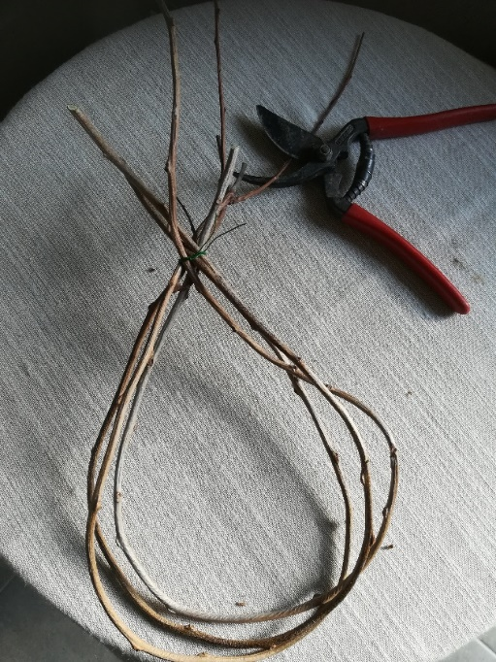 Poiščemo 3-4 mehkejše palice. Prosite starejše za pomoč. Pazite na varnost
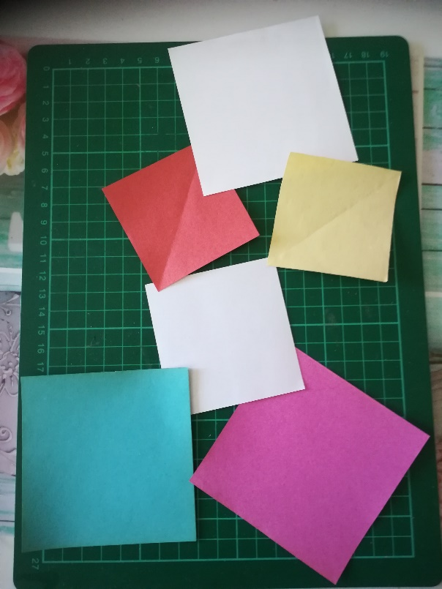 Iz barvnega papirja narežemo kvadrate, raznih velikosti in izbranih barv.
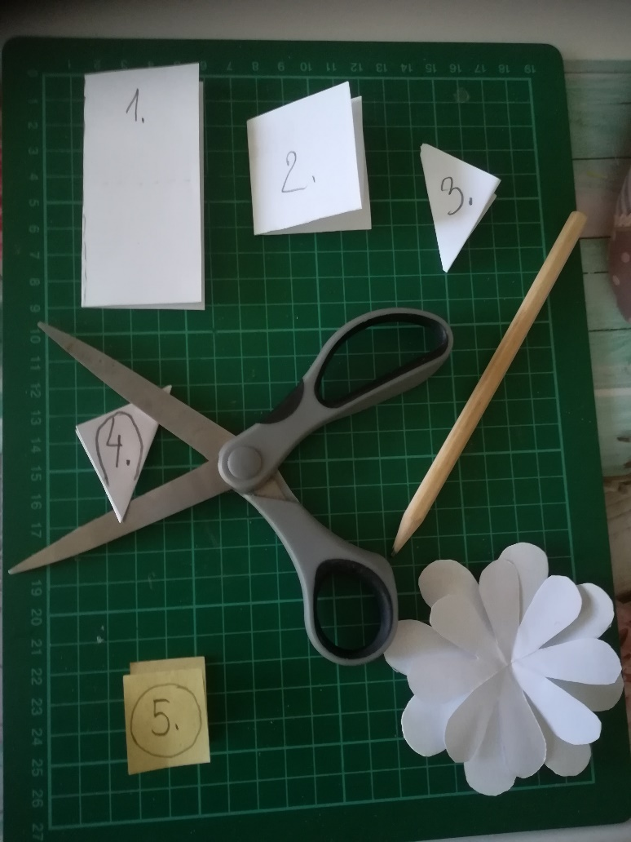
1. prepognemo na polovico, 2. še enkrat na polovico, 3. še enkrat na polovico, 4. narišemo polkrog in izrežemo, 5. izrežemo kroge.

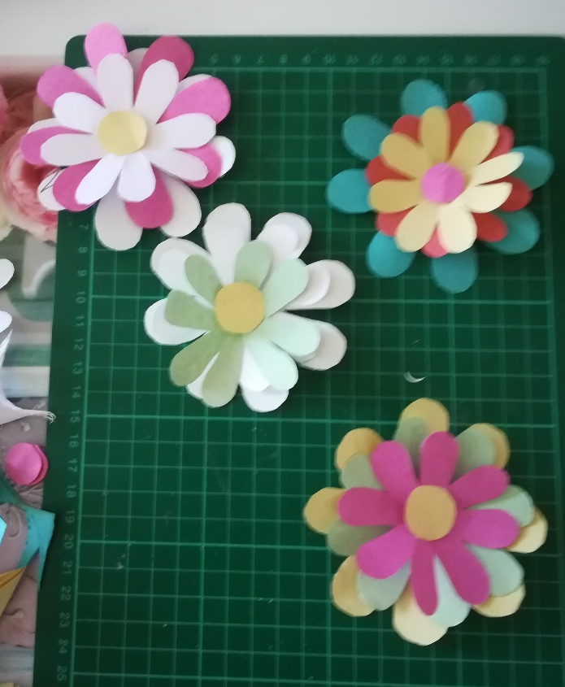 Poljubno sestavimo cvetove.

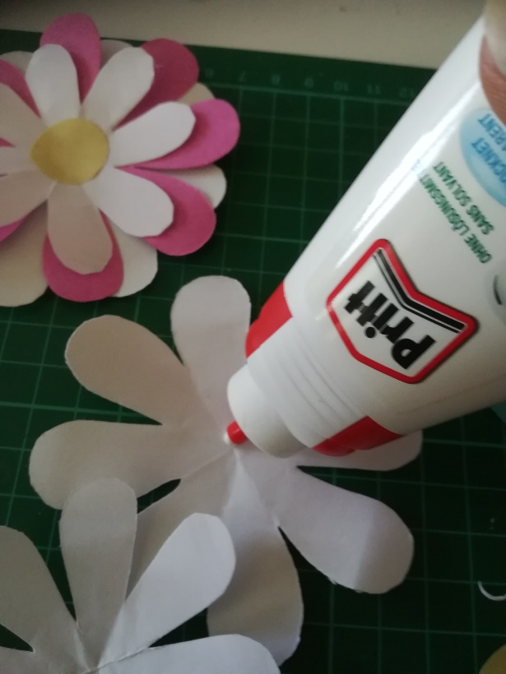 Prilrpimo.

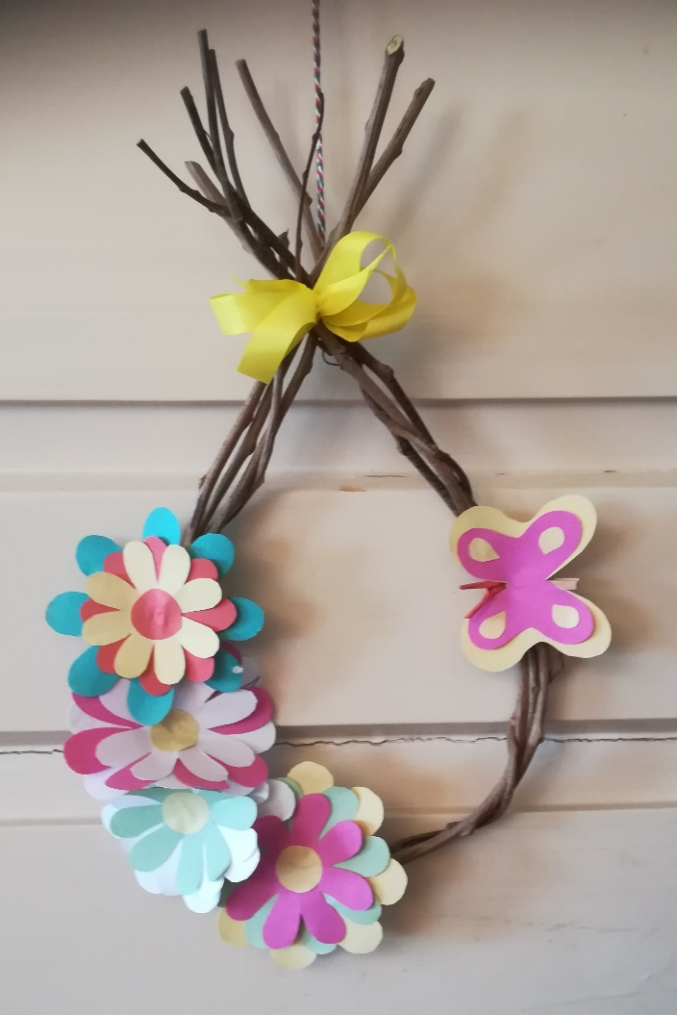 Cvetove prilepimo na osnovo on obesimo.

DEKORACIJA V SKODELICI
1.
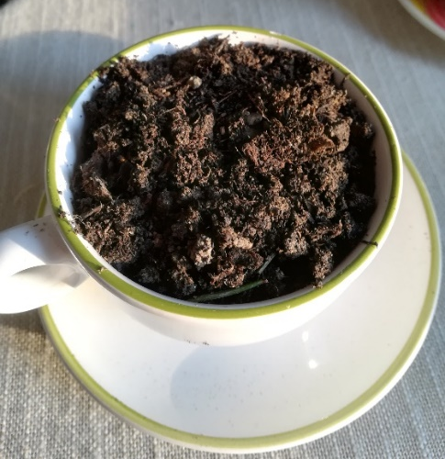 V zavrženo kavno skodelico nasujemo zemljo.
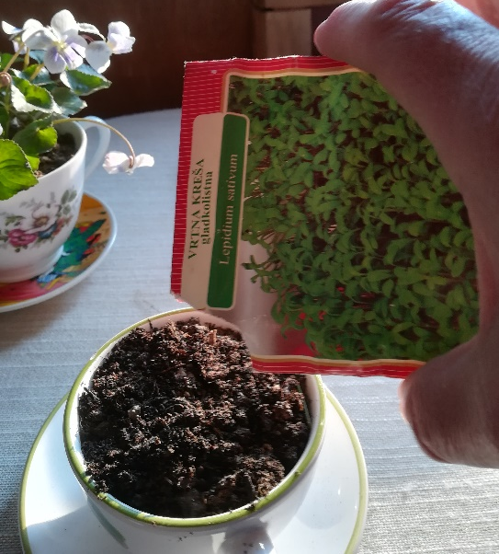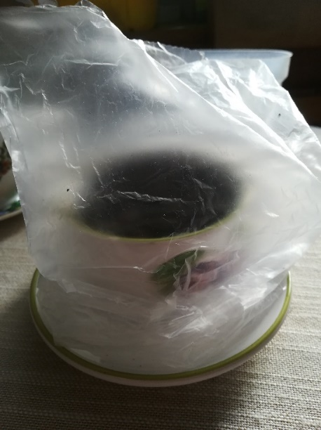
Vanjo posejemo vrtno krešo. Zalijem in pokrijemo s folijo, ko bo zrasla bomo krešo pojedli.

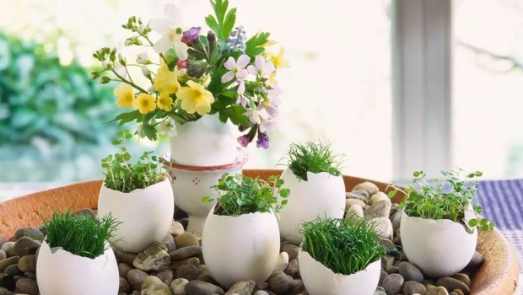 Enako lahko naredimo v jajčno lupino

2.
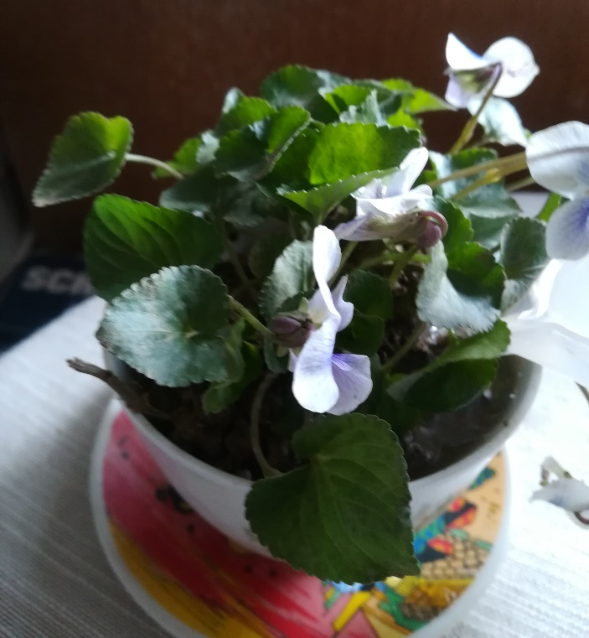 V drugo skodelico posadimo pmladno cvetlico.

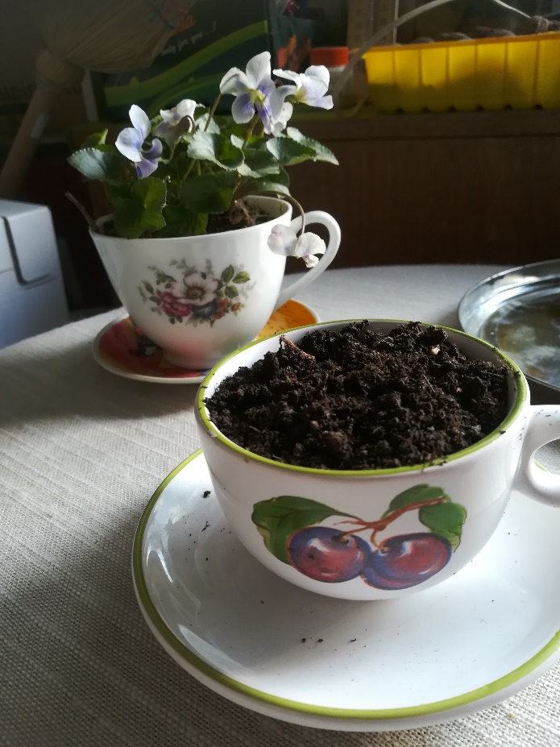 Zalijemo in postavimo na mizo.

